**Transformação entre modelos**

Faça a transformação do modelo conceitual para o lógico em forma de esquema

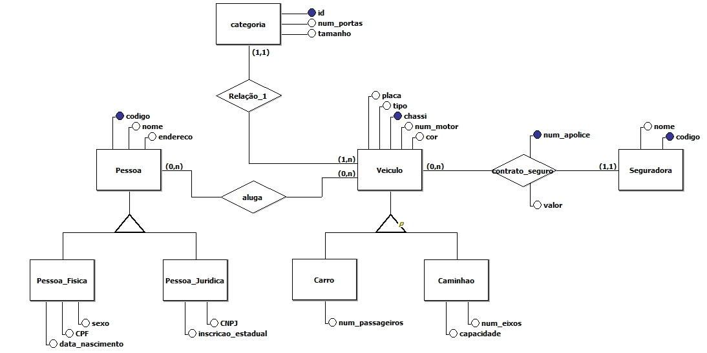

Categoria (idCat, num_portas, tamanho)

Veiculo(chassi , placa, tipo, num_motor, cor, **idCat, codSeg,** num_passageiros, num_eixos, capacidade, num_apolice, valor )

idCat referencia categoria

codSeg referencia seguradora

Seguradora(codSeg , nomeSeg)

Pessoa(codPes, nomePes, endereco, sexo, CPF, data_nasc, CNPJ, inscricao_estadual)

Pessoa­_Veiculo(**codPes, chassi** )

codPes referencia pessoa

chassi referencia veiculo

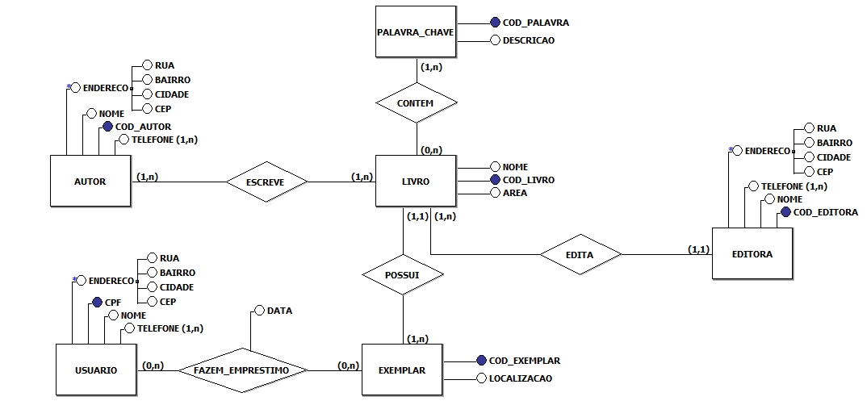

Autor (cod_autor, nomeAutor, telefoneAutor, rua, bairro, cidade, cep)

Autor_Livro (**cod_autor, cod_livro**)

cod_autor referencia autor

cod_livro referencia livro

Livro (cod_livro, nomeLivro, área, **cod_edit**)

cod_edit referencia editora

Palavra-Chave (cod_palavra, descrição)

Palavra-Chave_Livro (**cod_palavra, cod_livro**)

cod_palavra referencia palavra-chave

cod_livro referencia livro

Exemplar (cod_exemplar, localização, **cod_livro**)

cod_livro referencia livro

Editora (cod_edit, nomeEdit, telefoneEdit, rua, bairro, cidade, cep)

Usuário (CPF, nomeUsu, telefoneUsu, rua, bairro, cidade, cep)

Exemplar_Usuario (**cod_exemplar, CPF**, data)

cod_exemplar referencia exemplar

CPF referencia usuario

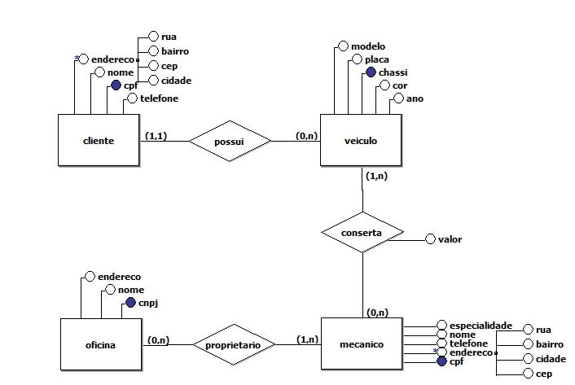Cliente (CPFcliente, nomeCliente, telefoneCliente, rua, bairro, cidade, cep)

Veiculo (chassi, modelo, placa, cor, ano, **CPFcliente**)

Veiculo_Mecanico (**chassi, CPFmec**)

Chassi referencia veiculo

CPFmec referencia mecanico

Mecanico (CPFmec, nomeMec, telefoneMec, especialidade, rua, bairro, cidade, cep)

Mecanico_Oficina (**CPFmec, CNPJ**)

CPFmec referencia mecanico

CNPJ referencia oficina

Oficina (CNPJ, nomeOficina, enderecoOficina, **CPFmec**)